Ονοματεπώνυμο:…………………………………………………………………………………………….. Τάξη: Α2

**Επαναληπτικές ασκήσεις Γλώσσας**

1. Από ποια συλλαβή αρχίζει το όνομα κάθε εικόνας; Την κυκλώνω:

|  |
| --- |
| φε |
| βε |
| δε |
| θε |

|  |
| --- |
| φω |
| θω |
| δω |
| βω |

|  |
| --- |
| βι |
| δι |
| φι |
| θι |

|  |
| --- |
| βυ |
| δυ |
| φυ |
| θυ |

|  |
| --- |
| βε |
| δε |
| φε |
| θε |

|  |
| --- |
| βα |
| δα |
| θα |
| φα |

Family Occasions 0069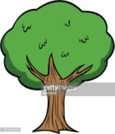

[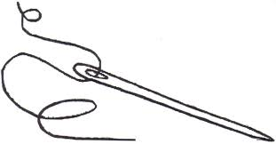](http://images.google.gr/imgres?imgurl=http://www.threadedneedlecreations.com/ThreadedNeedle.jpg&imgrefurl=http://www.threadedneedlecreations.com/contactpurchase.htm&h=417&w=800&sz=33&hl=el&start=2&tbnid=at7lUBSHjKAWqM:&tbnh=75&tbnw=143&prev=)

|  |
| --- |
| θι |
| δι |
| φι |
| βι |

|  |
| --- |
| βο |
| δο |
| φο |
| θο |

|  |
| --- |
| δα |
| φα |
| θα |
| βα |

|  |
| --- |
| φου |
| δου |
| βου |
| θου |

|  |
| --- |
| φω |
| δω |
| βω |
| θω |

|  |
| --- |
| Αποτέλεσμα εικόνας για clipart φορεμαβυ |
| δυ |
| φυ |
| θυ |

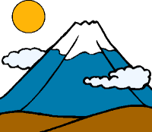[](http://images.google.com/imgres?imgurl=http://www.hasslefreeclipart.com/clipart_garden/images/leaf3.gif&imgrefurl=http://www.hasslefreeclipart.com/clipart_garden/page2.html&h=337&w=245&sz=17&hl=en&start=16&tbnid=0vC2DZd4RHy0-M:&tbnh=119&tbnw=87&prev=/images?q=leaf+clip+art&svnum=10&hl=en&lr=lang_el)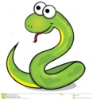

1. Διαβάζω και γράφω  **-ω ή -ο :**

το σύννεφ__ εγώ αφήν___ εγώ φανερών___ το βάζ___ εγώ ζητ__ εγώ θυμών___ εγώ σιδερών___ το φυτ___ εγώ ποτίζ___ το βουν___ το φαγητ___ εγώ ψωνίζ___ το καλώδι___ εγώ δοκιμάζ___ το δώρ__

1. Διαβάζω και γράφω -ι ή -η :

το φίδ__ η φύσ___ το πηγάδ____ το κουδούν __

το χωράφ__ το κεφάλ__ η βλάβ___ η Φαν___

το δελφίν___ το φωτάκ __ η νύφ___ η ζω____

1. 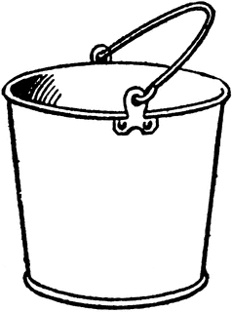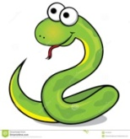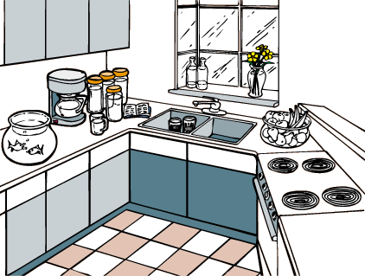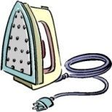Γράφω το όνομα κάθε εικόνας με τον φίλο της:

ANIM324



    